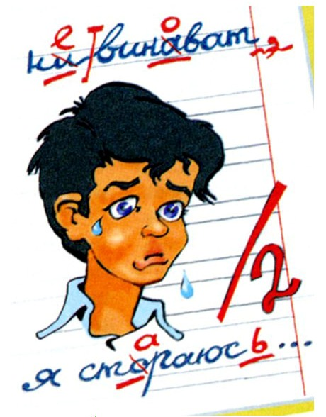

Одним из самых сложных школьных предметов для большинства учащихся является русский язык. Оказывается, что ребенок с нормальным слухом, зрением и интеллектом может писать неграмотно из-за незрелости некоторых отделов мозга, отвечающих за двигательные функции рук, речевое внимание, зрительно-пространственную ориентацию.
Дисграфия - это частичное специфическое нарушение процесса письма. Письмо представляет собой сложную форму речевой деятельности, многоуровневый процесс. В нем принимают участие различные анализаторы: речеслуховой, речедвигательный, зрительный, общедвигательный. Между ними в процессе письма устанавливается тесная взаимосвязь и взаимообусловленность. Структура этого процесса зависит от этапа овладения навыком, задач и характера письма. Письмо тесно связано с процессом устной речи и осуществляется только на основе достаточно высокого уровня ее развития.
Процесс письма и чтения является многоуровневым, и только при согласованной работе всех анализаторов, при сохранности определенных структур головного мозга будет обеспечено успешное овладение письменной речью.
Огромное значение для овладения процессами письма и чтения имеет степень сформированности всех сторон речи. Поэтому нарушения или задержка в развитии фонематического восприятия, лексико-грамматических сторон, звукопроизношения на разных этапах развития являются одной из основных причин дисграфии и дислексии.
Имеет место и наследственный фактор, когда ребенку передается недосформированность мозговых структур, их качественная незрелость. В этом случае в результате затруднения коркового контроля при овладении письменной речью ребенок может испытывать примерно те же трудности, что и родители в школе.
Бывает, когда нарушения чтения и письма могут быть вызваны двуязычием в семье. В последнее время, в силу больших изменений в географии общества, когда многие вынуждены покидать свой дом, учить второй язык, эта причина становится все более актуальной.
Так источником неудач в становлении письменной речи может служить несвоевременное формирование процесса установления доминантной роли одного из больших полушарий головного мозга. То есть к моменту обучения грамоте у ребенка должна уже сложиться четкая латеральная ориентация, определена ведущая рука. При задержке этого процесса, при скрытых формах левшества затрудняется корковый контроль над многими видами деятельности. Также причиной дислексии и дисграфии может явиться и расстройство в системах, обеспечивающих пространственное и временное воспитание. В группу риска входят дети, не страдающие речевыми нарушениями, но имеющие недостаточно четкую артикуляцию. Про них обычно говорят: "Еле языком ворочает...", - их называют "мямлями". Нечеткая команда от нечеткого артикулирования, да еще при недосформированности фонематических процессов, может вызвать и нечеткие ответные реакции, что влечет за собой ошибки в чтении и письме. Мы коротко обговорили механизмы и причины возникновения дислексии и дисграфии для того, чтобы учитель имел необходимые представления об этих нарушениях.

I. Ошибки, обусловленные несформированностью фонематических процессов и слухового восприятия:
- Пропуски букв, и слогов – «трва» (трава), «кродил» (крокодил), «пинёс» (принёс»);
- Перестановки букв и слогов – «онко» (окно), «звял» (взял), «пеперисал» (переписал), «натуспила» (наступила);
- Недописывание букв и слогов – «красны» (красный), «лопат» (лопата), «набухл» (набухли);
- Наращивание слов лишними буквами и слогами – «тарава» (трава), «катораые» (которые), «бабабушка» (бабушка), «клюниква» (клюква);
- Искажение слова – «наотух» (на охоту), «хаьаб» (храбрый), «чуки» («щёки»), «спеки» (с пенька);
- Слитное написание слов и их произвольное деление – «нас тупила» (наступила), «виситнастне» (висит на стене), «у стала» (устала)
- Замена одной буквы на другую - «зуки» (жуки); «панка» (банка), «тёльпан» (тюльпан), «шапаги» (сапоги);
- Нарушение смягчения согласных – «васелки» (васельки), «смали» (смяли), «кон» (конь).

II. Ошибки, обусловленные несформированностью лексико-грамматической стороны речи:
- Аграмматизм – «Саша и Лена собираит цветы. Дети сидели на большими стулья.

Пять жёлтеньки спилёначки» (пять жёлтеньких циплят);
- Слитное написание предлогов и раздельное написание приставок – «вкармане», «при летели», «в зела» (взяла), «подороге».

На всем протяжении специальных занятий ребенку необходим режим благоприятствования. После многочисленных двоек и троек, неприятных разговоров дома он должен почувствовать хоть маленький, но успех. Поэтому желательно, чтобы хотя бы на время учитель отказался от исправления в тетрадях красным цветом. Это, во-первых, "зашумляет" информацию, которая заключена в специфических ошибках, что мешает педагогу. Во-вторых, вы представляете, как выглядят тетради таких учеников? Это сплошной красный фон. Для ребенка, страдающего дисграфией, такая картина является дополнительным фактором стресса. Существует методика, по которой ученик пишет карандашом, а учитель не исправляет ошибку, а на полях ставит пометку. Ученик имеет возможность не зачеркивать, а стереть свои ошибки, написать правильно. После этого он обязательно проводит работу над ошибками. Цель достигнута: ошибки найдены самим ребенком, исправлены, тетрадь в прекрасном состоянии, положительный эффект достигнут. Когда ребенок делает много ошибок, родители часто слышат от учителей рекомендации - больше читать и писать. И выполняют их буквально. Иногда даже специалисты пытаются нарушения письма и чтения исправить количественными приемами: диктанты и диктаны, чтение больших текстов. Подход к ребенку, страдающему дислексией и дисграфией, должен быть совершенно другим. На первых этапах работа идет в основном устная: упражнения на развитие фонематического восприятия, звуковой анализ слова. Диктанты здесь принесут только вред. Многочисленные ошибки, которые неизбежно будут допускаться при их написании, фиксируются в памяти ребенка. По этой же причине нежелательно детям с дисграфией давать упражнения с неоткорректированным текстом (поиск ошибок). А работу над ошибками нужно проводить так, как рекомендует логопед. Суть в том, что ребенку нежелательно видеть неправильно написанные слова. Если вы задаете на дом прочитать текст или много писать, посоветуйте родителям, чтобы ребенок это делал не в один прием, а с перерывами, разбив текст на части. Это позволит ученикам, страдающим нарушениями письменной речи, лучше справиться с домашним заданием. Вы можете посоветовать родителям или сами давать на уроке упражнение "корректурная проба". Оно принесет пользу любому ученику. Что это такое? Ежедневно в течение 5 мин (не больше) ребенок в любом тексте (кроме газетного) зачеркивает заданные буквы. Начинать надо с одной гласной, затем перейти к согласным.

Варианты могут быть самые разные. Например: букву а зачеркнуть, букву о обвести. Можно давать парные согласные, а также те, в произношении которых или в их различии у ребенка имеются проблемы. Например: р - л, с-ш и т.д. Ребенок смотрит на таблицу и быстро подсчитывает, сколько раз встречается в таблице каждое из чисел от О до 9. Если он сбился при выполнении задания, то начинает сначала.

Составлена учителем-логопедом МДОУ детский сад №22 Румянцева А.Ю.

